 | Мы рады встрече с Вами!  Оргкомитет регионального этапа
  17 февраля (воскресенье)
  11.00 – 13.30  13.30 - 14.00 | Заезд, регистрация, размещение участников  (отель «Чеховъ», ул. Фадеева, 209)  Совещание руководителей команд  (холл отеля «Чеховъ»)
  14.00 - 15.00  15.00 – 18.00 | Обед (кафе отеля «Чеховъ»)  Время для самоподготовки
  18.00 - 19.00 | Ужин (кафе отеля «Чеховъ»)
   | 18 февраля (понедельник)
  6.40 - 7.20  7.20 – 7.30  7.30 | Завтрак (кафе отеля «Чеховъ»)  Сбор участников (холл отеля «Чеховъ»). Посадка в автобус  Отъезд на олимпиаду
  8.30 - 8.40  8.40 - 9.00 | Открытие олимпиады (КубГУ, ул. Ставропольская, 149, ауд. 218)  Инструктаж для участников, заполнение шифровальных карточек (КубГУ, ул. Ставропольская, 149, аудитории проведения олимпиады по классам)
  9.00 - 13.00 | Олимпиада (КубГУ, ул. Ставропольская, 149, 10-11 класс ауд. 218, 9 класс ауд. 219)  Размещение участников олимпиады, досрочно закончивших выполнение заданий ауд. 208
  13.00 - 15.00  15.00 – 16.00  16.00 – 17.00 | Обед (столовая КубГУ, ул. Ставропольская, 149)  Разбор олимпиадных заданий (КубГУ, ул. Ставропольская, 149: 9-11 класс ауд. 218)  Совещание с учителями-наставниками  (КубГУ, ул. Ставропольская, 149, ауд. 133)
  18.00 - 19.00 | Ужин (кафе отеля «Чеховъ»)
  19 февраля (вторник)
  7.00 - 7.50  7.50 – 8.00  8.00  до 12.00  9.00 - 10.00  11.00 – 12.00 | Завтрак (кафе отеля «Чеховъ»)  Сбор участников (холл отеля «Чеховъ»). Посадка в автобус  Отъезд на показ работ и апелляцию  Выезд из гостиницы  Показ работ, (КубГУ, ул. Ставропольская, 149, 9-11 класс ауд. 218)  Апелляция (КубГУ, ул. Ставропольская, 149, ауд. 218)
Контактное лицо:  Прокопчук Ольга Васильевна,  старший методист  государственного бюджетного учреждения  дополнительного образования Краснодарского края  «Центр развития одаренности»,  тел. 8-918-152-20-70  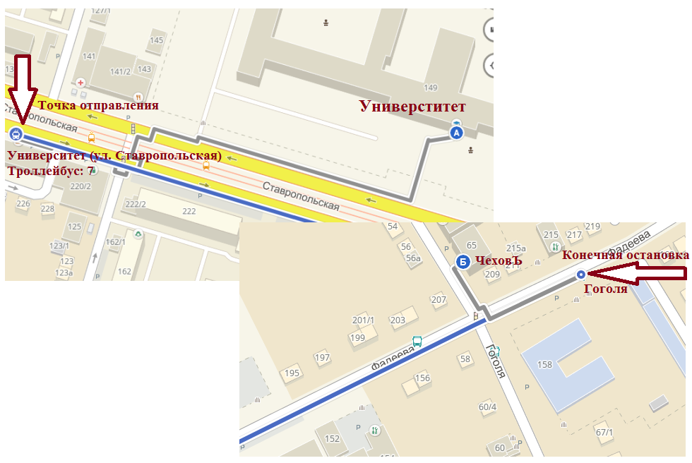  Государственное бюджетное учреждение  дополнительного образования  Краснодарского края  «Центр развития одаренности»,  350000, г. Краснодар, ул. Красная, 76  тел./факс 259-84-01  E-mail: crо.krd@mail.ru  Сайт: www.cdodd.ru  @ cro_odarenost_kk  https://vk.com/crokrd | Министерство образования, науки и молодёжной политики Краснодарского края  Кубанский государственный университет  Государственное бюджетное учреждение дополнительного образования Краснодарского края  «Центр развития одаренности»  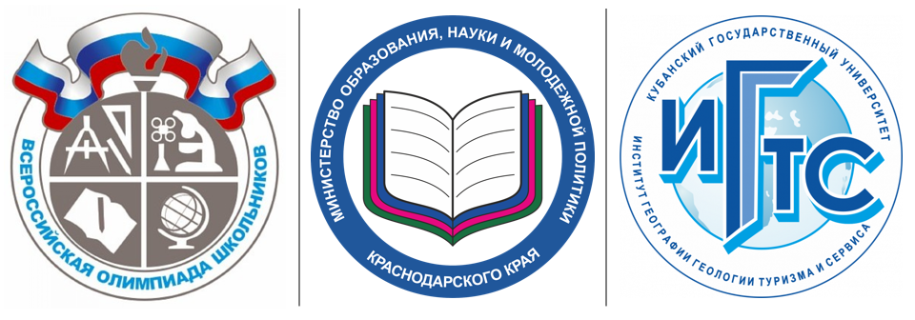  Программа  регионального этапа  всероссийской олимпиады школьников  по географии    17 февраля – 19 февраля  г. Краснодар  2019 г.

